Du sollst den Eingang „Digital Pin 4“ mit einer Leuchtdiode beschalten die im 500ms Takt blinken soll.
Skizziere deine Lösung und beschreibe den Programmaufbau – welche Befehle / Parameter nutzt du um den Ausgang zu konfigurieren bzw. zu schreiben?
Welche (unterschiedlichen) Aufgaben habe die Bereiche setup() und loop() eines Arduino Programms?

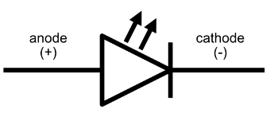
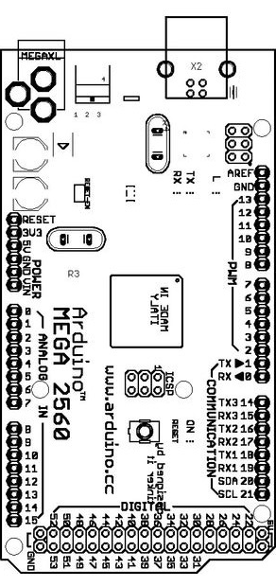

Du sollst den Eingang „Digital Pin 7“ mit einem externen Pull-Down Widerstand und einem Schalter/Taster so beschalten, dass der Zustand (Taster gedrückt/nicht gedrückt) eingelesen werden kann.
Skizziere deine Lösung und beschreibe den Programmaufbau – welche Befehle / Parameter nutzt du um den Eingang zu konfigurieren bzw. einzulesen?

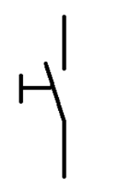
Taster als Schließer

Du möchtest einen lichtempfindlichen Sensor (LDR - Light Dependent Resistor) am Arduino anschließen. Dieser ändert je nach Lichteinfall seinen Widerstandswert.
Skizziere die Schaltung um Sensorwerte einlesen zu können und beschreibe den Programmaufbau – welche Befehle / Parameter nutzt du um den Eingang zu konfigurieren bzw. einzulesen?

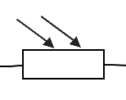
LDR
10kΩ bei 10 LUX
ΩΩ

